## 中国矿业大学计算机学院

**2016级本科生课程设计报告**

课程名称 程序设计实验

报告时间 2017-1-18

学生姓名 骆信智

学 号 08163337

专 业 信息安全

任课教师 王荣存

## 任课教师评阅

|  |  |  |
| --- | --- | --- |
|  | | |
| 设计报告成绩（40%） | 软件代码成绩（60%） | 总成绩 |
|  |  |  |

|  |  |  |  |
| --- | --- | --- | --- |
| 教师签名 |  | 日 期 |  |

## 目 录

实验一 简单计算器 1

实验二 学生通讯录 5

实验三 拼图游戏 11

实验四 多文档编辑器 18

**实验一 简单计算器**

1 系统概述

支持连续计算的四则运算计算器Calculator，可通过单击按钮，输入并完成任何加减乘除组成且有优先级的连续计算，并将运算式子包括结果显示在输出文本框中，同时也具备清空、后退等功能，且在用户输入错误时有具体提示。

2 系统设计

2.1 设计目标

该项目目标是设计开发一个支持连续计算的四则运算计算器Calculator，通过单击按钮，输入并完成如4+5+6或5*8+16类似的连续计算，并将运算结果显示在输出文本框中，同时也具备清空、后退等功能。

2.2 设计分析与算法流程

计算器myCalculator的主要功能是完成加、减、乘、除四则运算，而且支持连续计算，如4+5+7-8或4*5-6等运算。连续计算的实现借助于开发工具中预定义的数据结构Stack（栈）实现，如流程图所示。

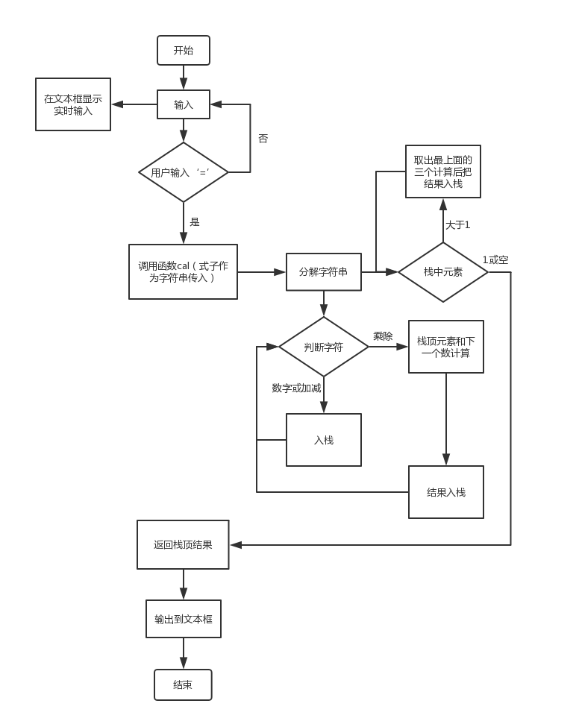

2.3 界面设计

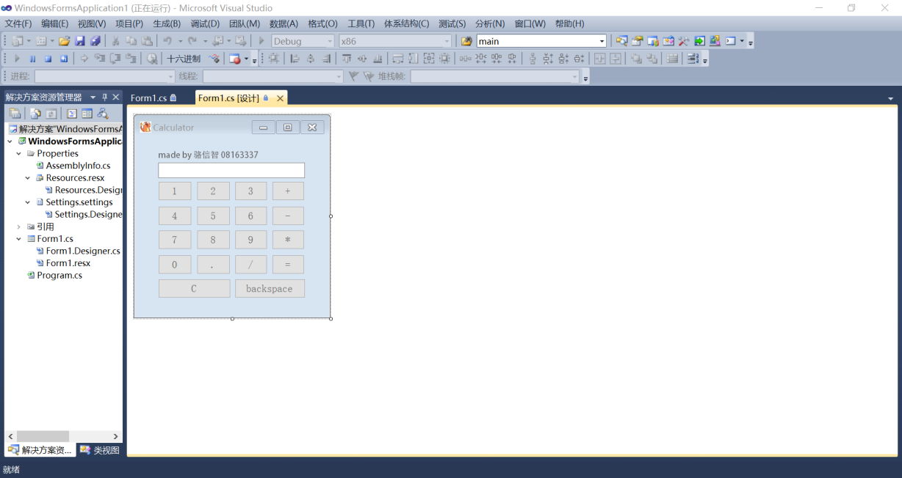

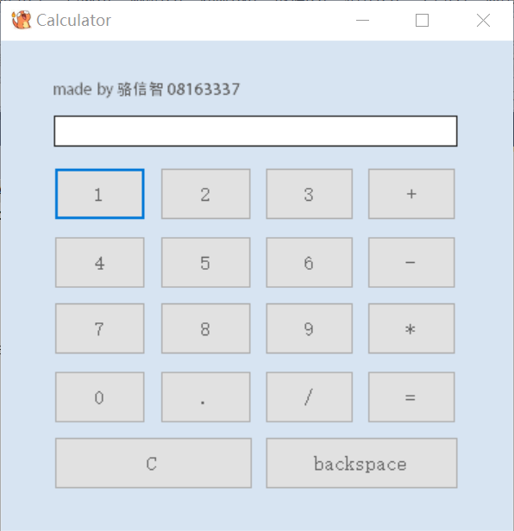

2.4 关键类图

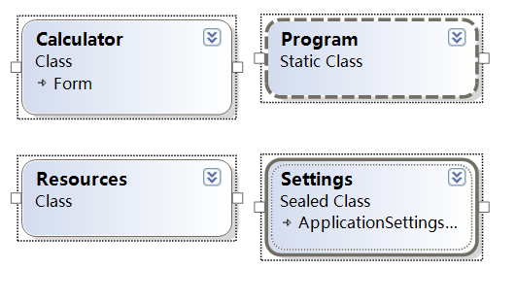

3 系统实现（运行调试）

计算“5*9+5+50”，依次单击按钮“5”、“*”、“9”、“+”、“5”、“+”、“50”，然后单击按钮“=”，显示框的数值为100

计算“1+3/2/1”，依次单击按钮“1”、“+”、“3”、“/”、“2”、“/”、“1”，然后单击按钮“=”，显示框的数值为2.5

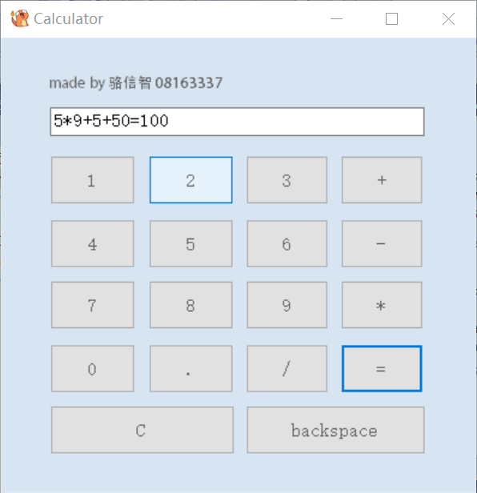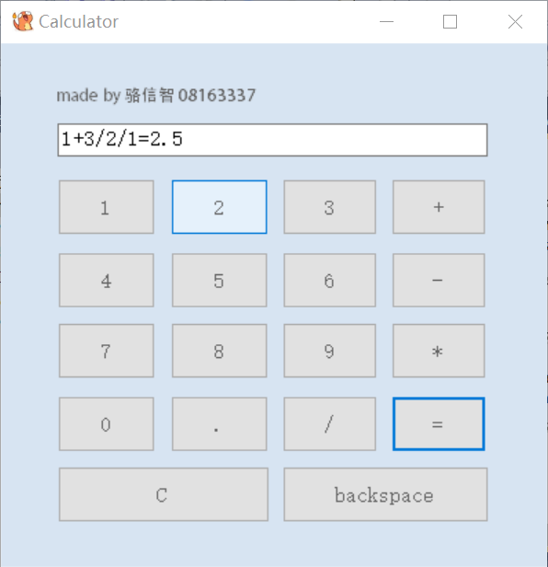

4 系统扩展

贷款计算器

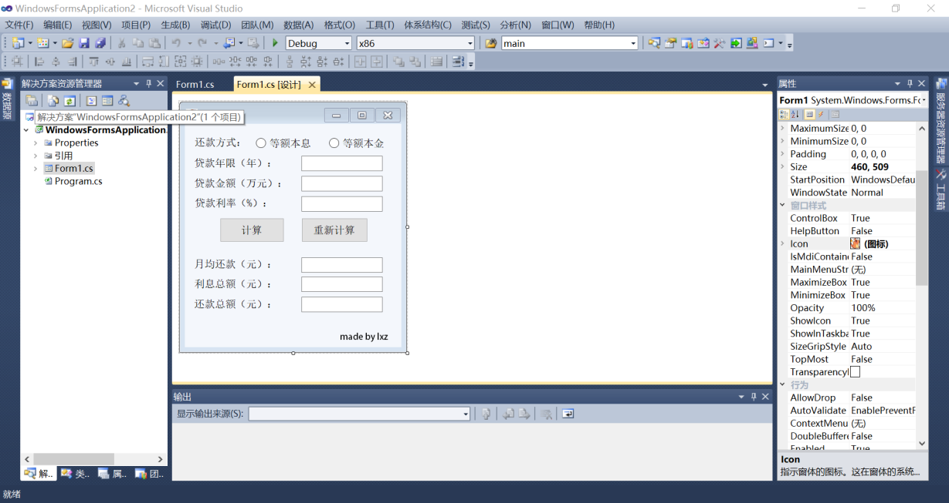

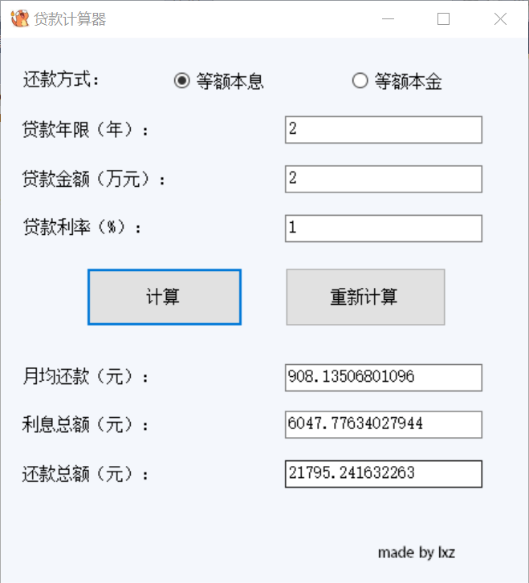

5 总结

一个好的程序除了好的算法以外，对程序的控制结构和数据结构的应用也很讲究。因此在做C#计算器程序实验时，大二时数据结构的课程起了很大的帮助。

在做好了大概的框架后，着手按钮的事件响应处理的设定，在四则运算的方法处理上，如果按照书本的方法设计并不能进行运算符的优先级的处理，因此在处理1+2*3这样的有优先级不同的运算符时，并不能得出表达式的正确的值。

数据结构中我们曾学过后缀表达式，所以可以使用栈来一边运算一边存储低优先级是式子（如流程图所示），这样就可以确保优先级和连续运算的实现。

最后我对界面稍稍做了美化，并对于用户可能的输入问题做了简单的弹窗应答提示，使界面对用户更为友好。

**实验二 学生通讯录**

1 系统概述

一个学生通讯录软件，采用xml格式存储数据，具备学生信息添加、编辑、删除、查找等功能。设计过程包括项目分析、界面设计、代码编写和运行调试。通过该项目的开发，使读者了解xml的基础知识，并掌握xml文件的基本方法。

2 系统设计

2.1 设计目标

该项目目标是设计开发一个采用xml格式存储数据的学生通讯录Contracts，具备学生信息添加、编辑、删除、查找等功能。

2.2 设计分析与算法流程

学生通讯录Contracts中的学生信息以xml格式保存在文件中，对学生信息的添加、编辑、删除、查询操作都是通过操作xml文件实现的，如流程图所示。

各模块功能描述如下：

学生信息添加：添加学生信息，包括姓名、性别、电话、邮箱等信息，不允许添加重复信息，若有重复信息，系统会进行提示。

学生信息编辑：对存在的信息进行编辑、更新。

学生信息删除：删除学生通讯录的学生信息，删除后无法恢复。

学生信息查找：可根据学生姓名等信息查询学生通讯录中的学生信息，便于检索。

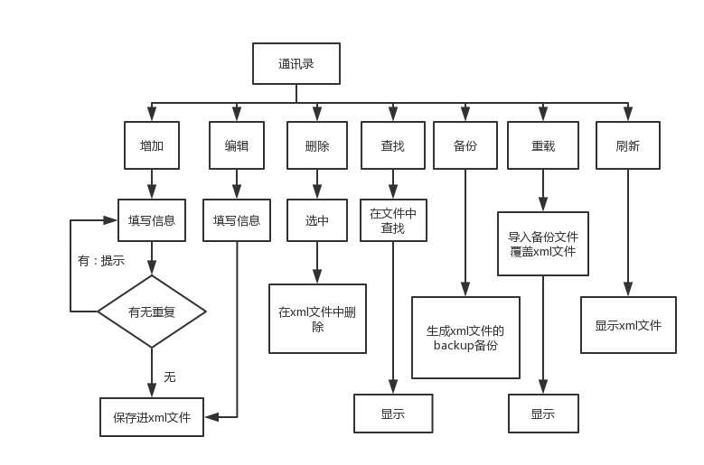

2.3 界面设计

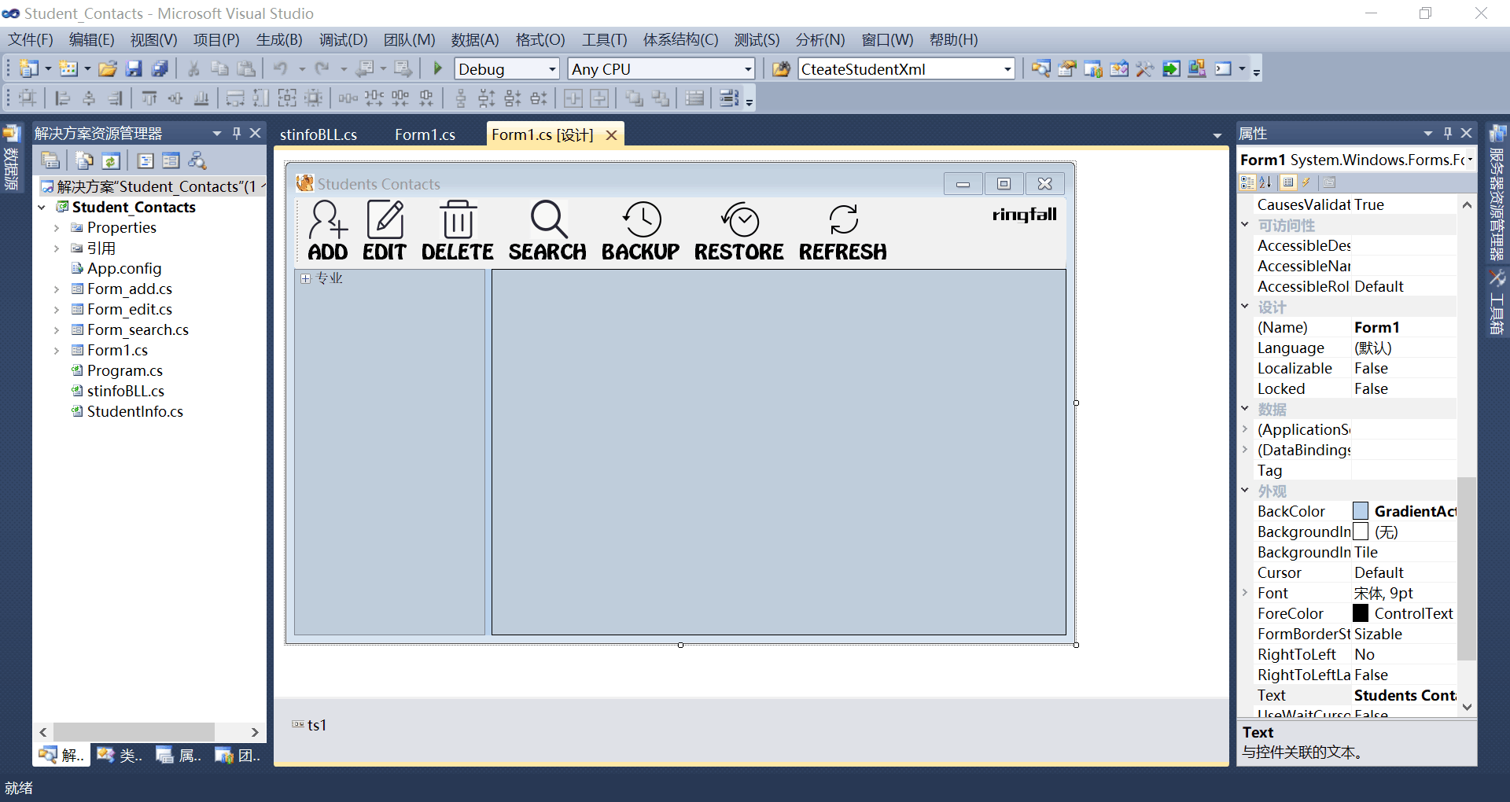

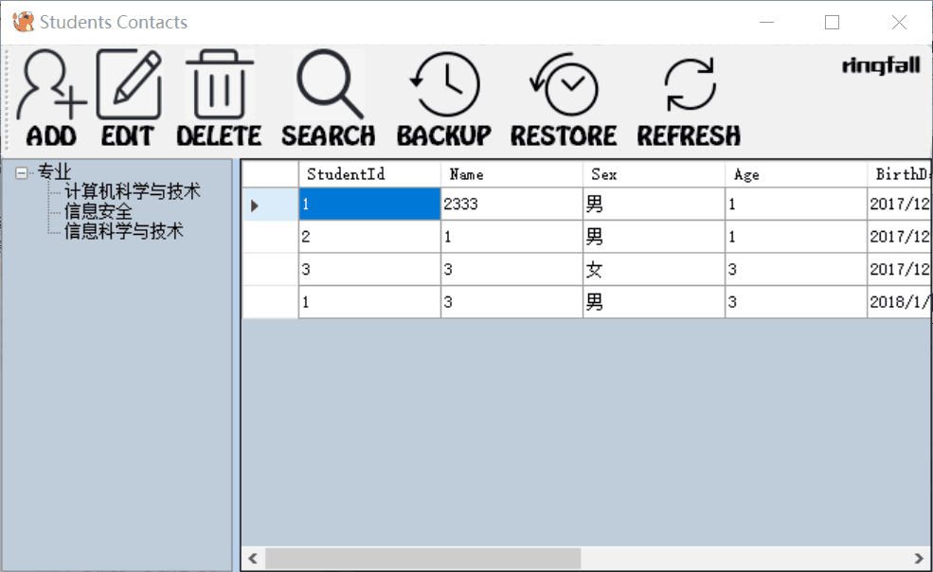

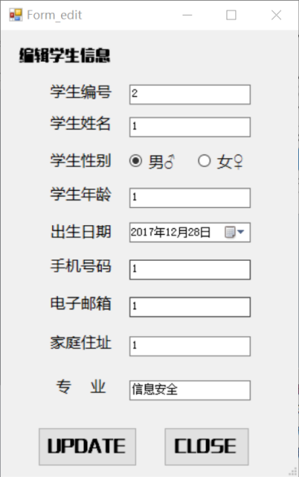

2.4 关键类图

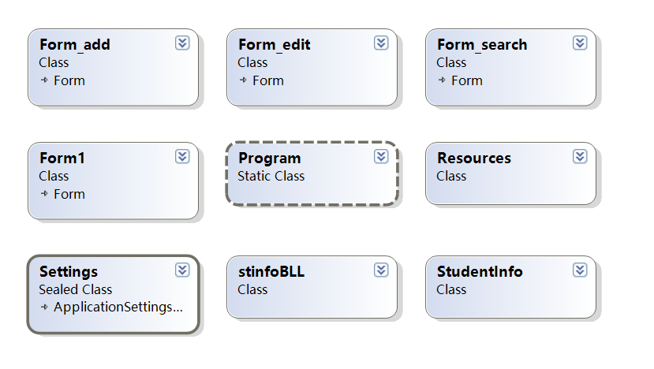

3 系统实现（运行调试）

学生信息添加：

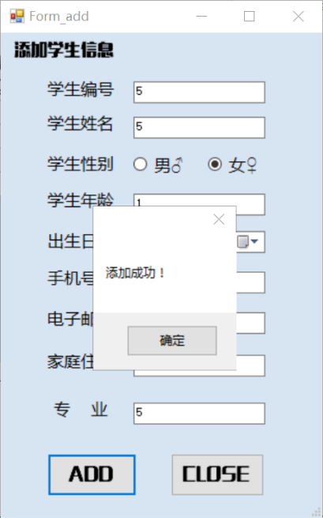

学生信息编辑：

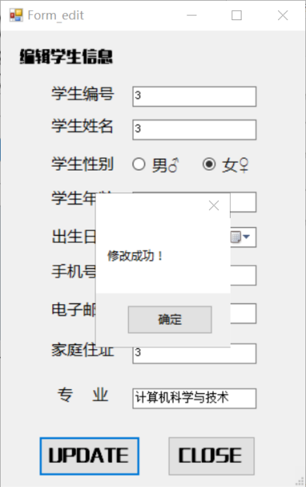

学生信息删除：

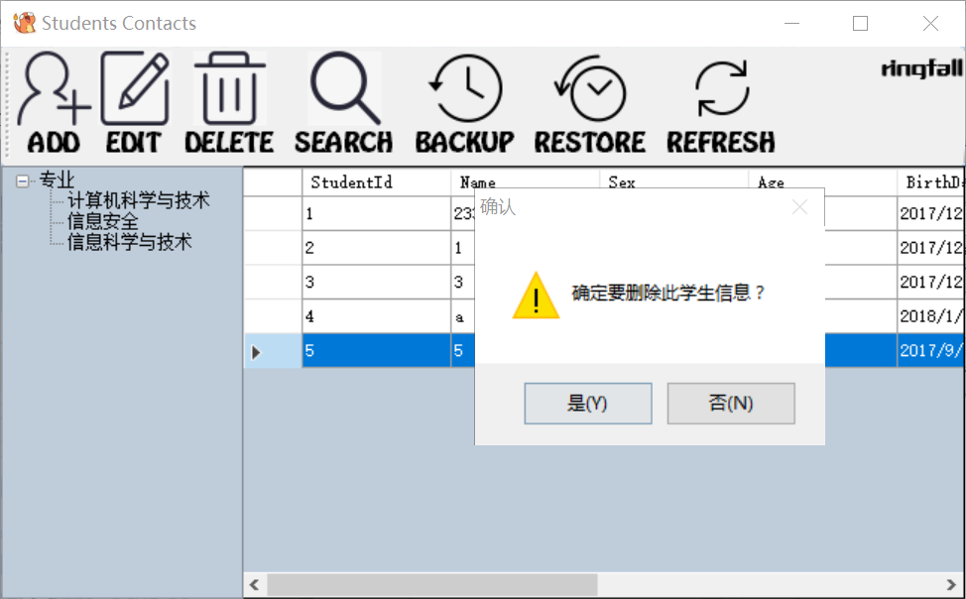

学生信息查找：

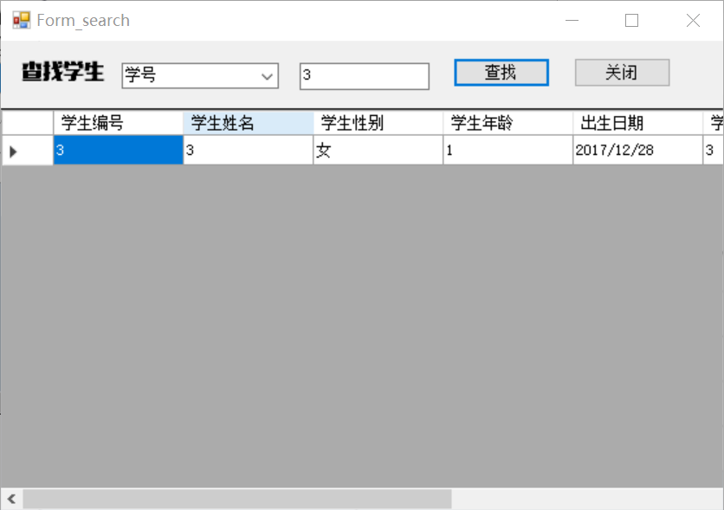

4 系统扩展

学生信息分类：可根据预先设置的类别标签，对学生进行分类，便于管理。

如：在左侧栏目选择信息安全

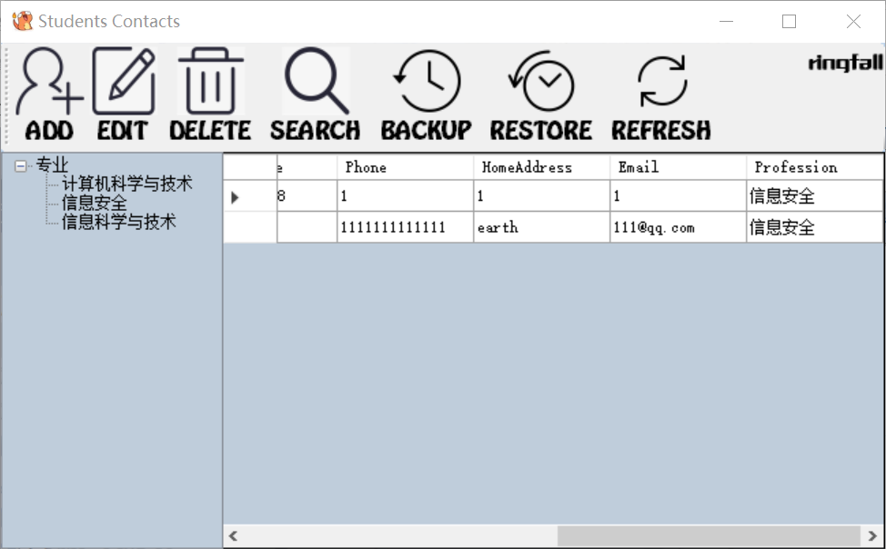

学生信息备份：对保存学生信息的xml文件进行备份。

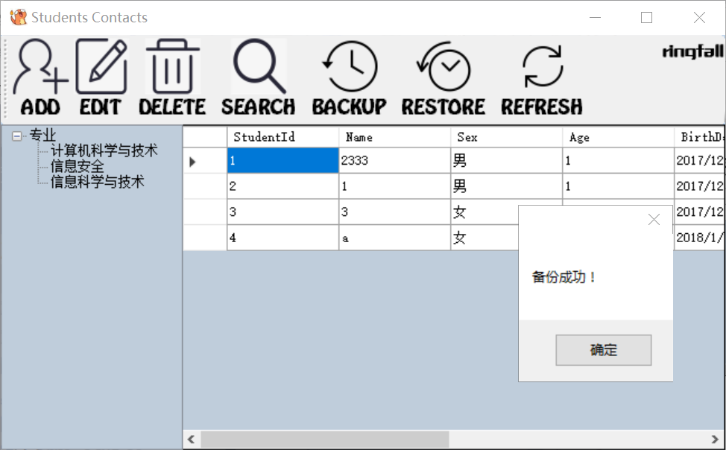

学生信息恢复：恢复学生信息文件。

删除id为3的学生：

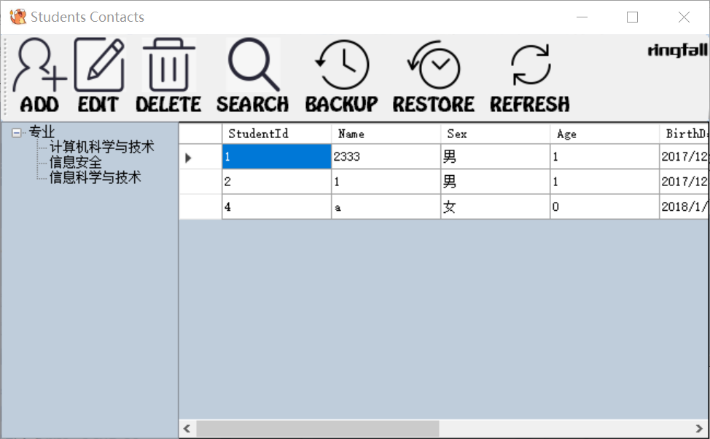

恢复备份：

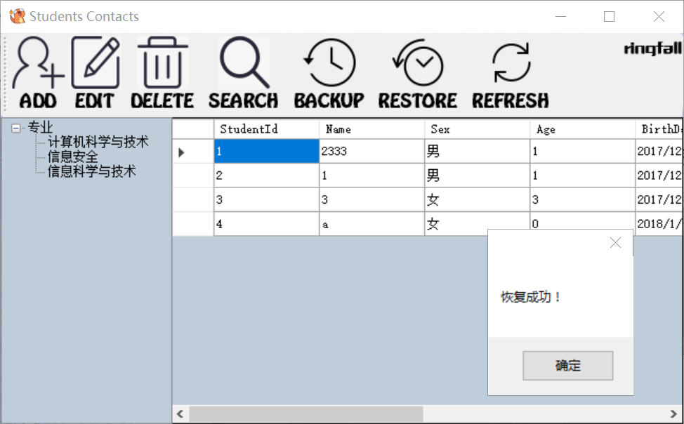

5 总结

在这次课程设计初步设想是比较好的，实现了通讯录插入、删除、修改、查找、显示记录以及从xml文件中读入记录和保存记录等多种常用功能，并且实现了拓展比如说对联系人进行分组、排列以及查重判断。但根据出生日期自动测算年龄，对输入进行检测等因为时间原因还没有实现，有待进一步加强并完善。

通过此次实验，C#和xml知识得到巩固和应用，在设计的过程中我遇到了很多问题，但在同学们的帮助以及上网查询相关知识最终在自己的认真思考下还想顺利的完成了此次实验。我还懂得了写程序不能闭门造车，要努力拓宽知识面，开阔视野，拓展思维。

最后我对界面稍稍做了美化，并对于用户可能的输入问题做了简单的弹窗应答提示，使界面对用户更为友好。

在做课程设计的过程中，我在利用所学知识的同时，又学到了很多实例化的理论知识和软件工程的一些实践，总结了一些经验和方法，强化了我的实际动手能力。同时我也找到自己的不足，我一定会继续努力，加强自己的编程能力和调试能力，在今后的学习中坚持不懈，进一步增加自己的知识储备，拓宽知识面，锻炼能力, 提高综合素质。

**实验三 拼图游戏**

1 系统概述

一个趣味拼图游戏，其功能是对加载的图片进行分割（如分割成3*3矩阵或其他类型矩阵）并随机加载到图片框矩阵中，用户使用鼠标拖动图片框中的图片进行拼图，系统能够自动判断拼图是否成功并进行提示。

2 系统设计

2.1 设计目标

该项目目标是设计开发一个支持鼠标拖动拼图的游戏软件myPuzzle，软件能够自动对加载的图片进行分割，并打乱顺序后放置在不同的图片框中，用户使用鼠标拖动图片框中的图片进行拼图，拼图成功后，系统会自动进行提示。

2.2 设计分析与算法流程

图片尺寸自适应：为方便用户能够对不同尺寸的图片进行拼图，软件加入了图片自动调整功能，能对不同尺寸图片进行自动调整以满足拼图游戏软件的要求。

图片动态分割：能自动将图片分割为不同的大小，入3*3矩阵或其他类型的矩阵，便于控制拼图游戏的难易程度。

查看原图：为方便拼图，允许用户在拼图过程中随时查看原图。

随机切换图片：能在软件自身携带的图片中进行随机切换，也可以另外选择用户自己喜欢的图片进行拼图，增加趣味性。

鼠标拖动拼图：选择相应图片框中图片后，按下鼠标左键进行拖动，放置到适当位置即可，方便用户操作。

自动判断拼图成功：软件自动记忆图片切割后原始状态，能够对用户拼图是否成功自动做出判断并进行提示。

具体流程如流程图所示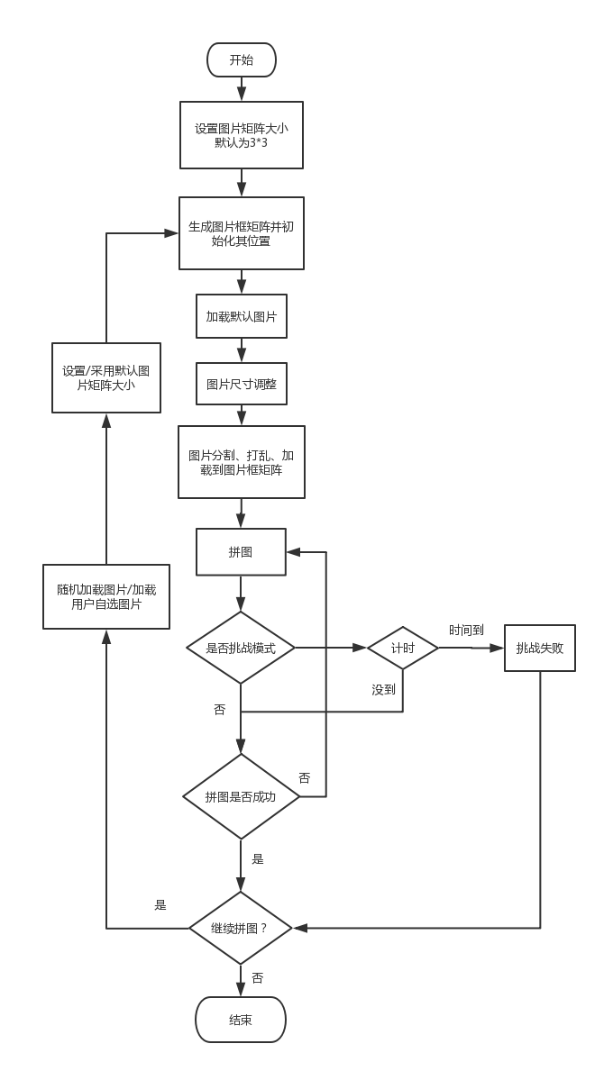

2.3 界面设计

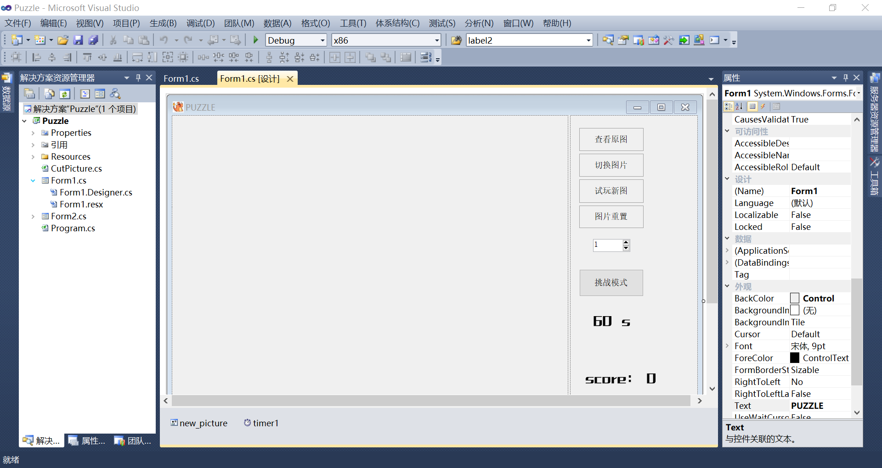

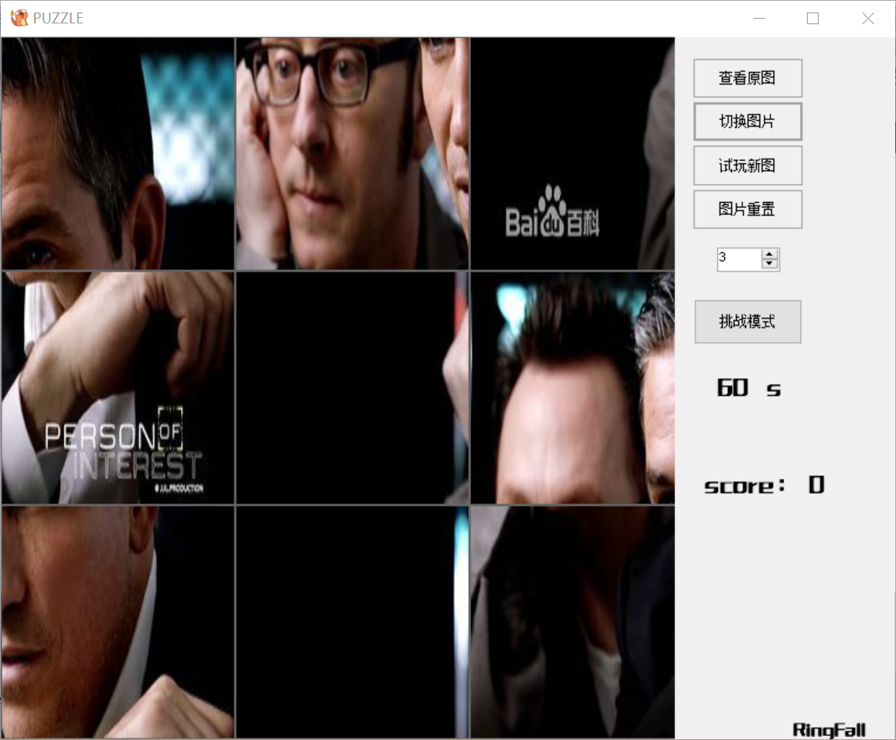

2.4 关键类图

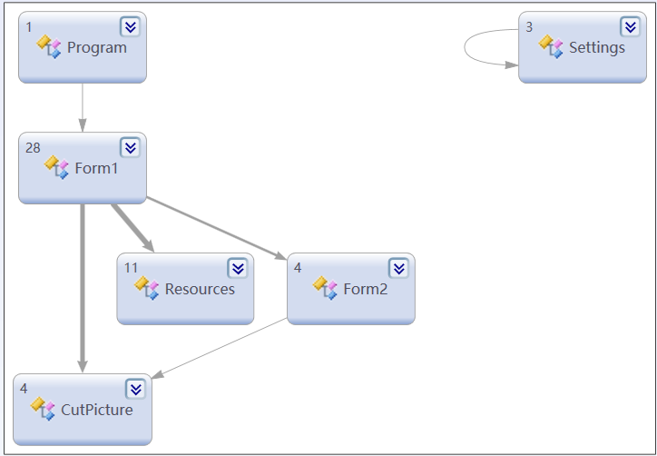

3 系统实现（运行调试）

查看原图

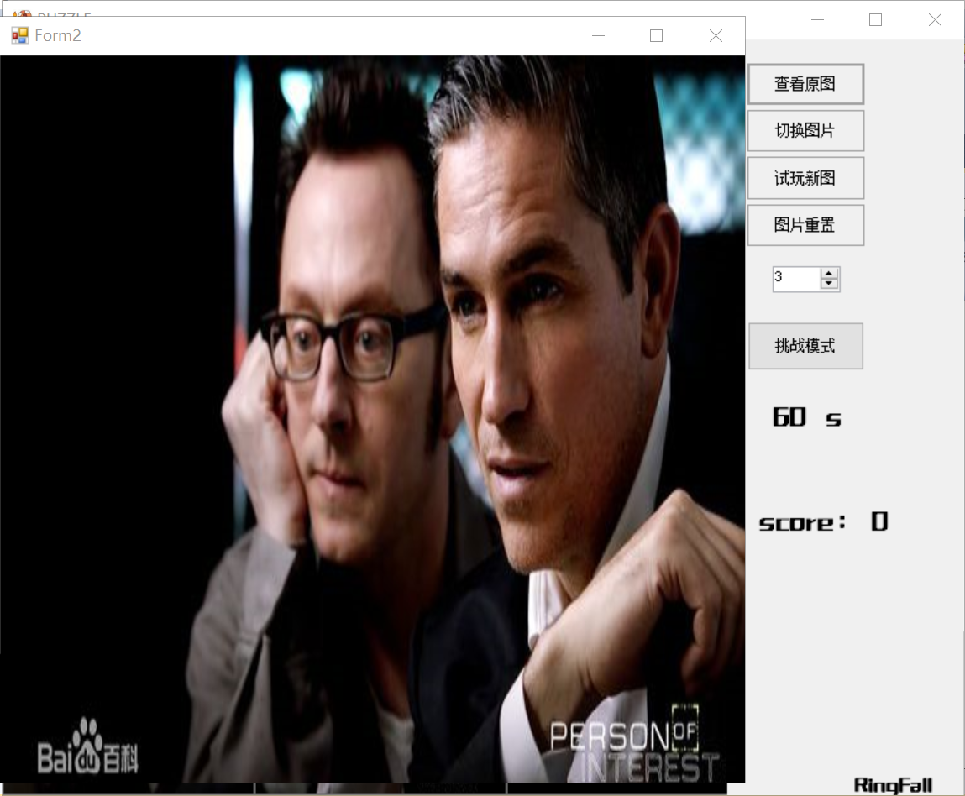

随机切换图片：

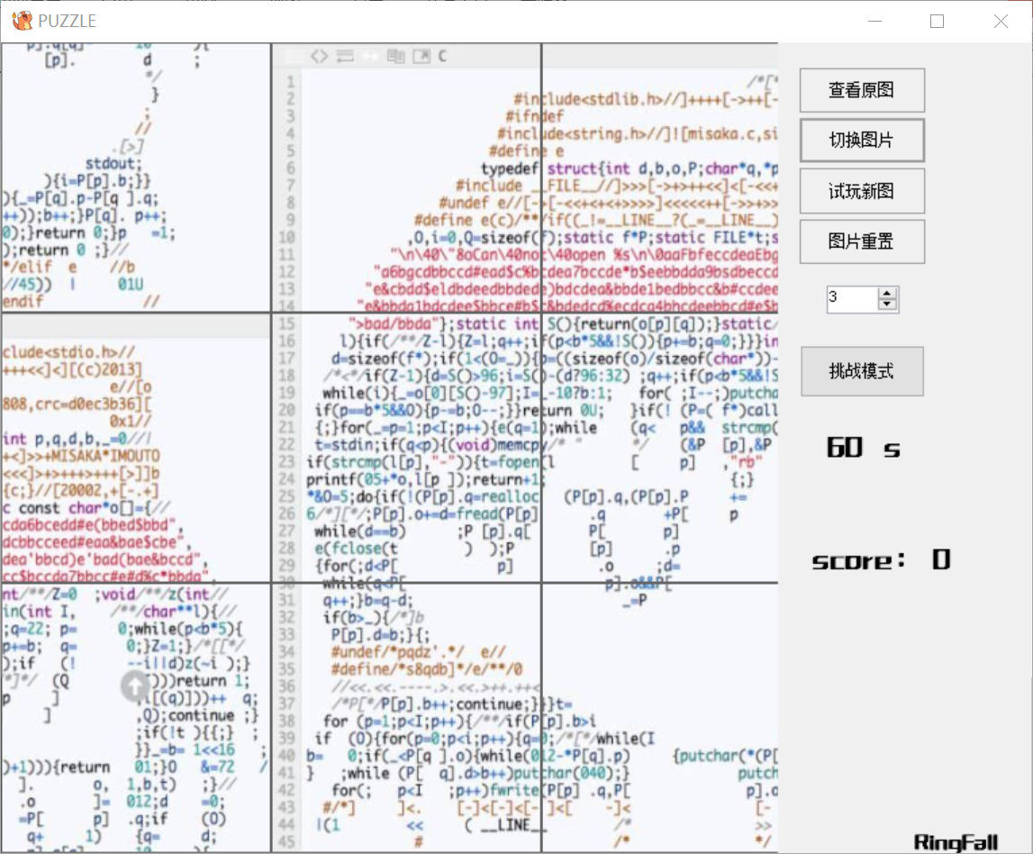

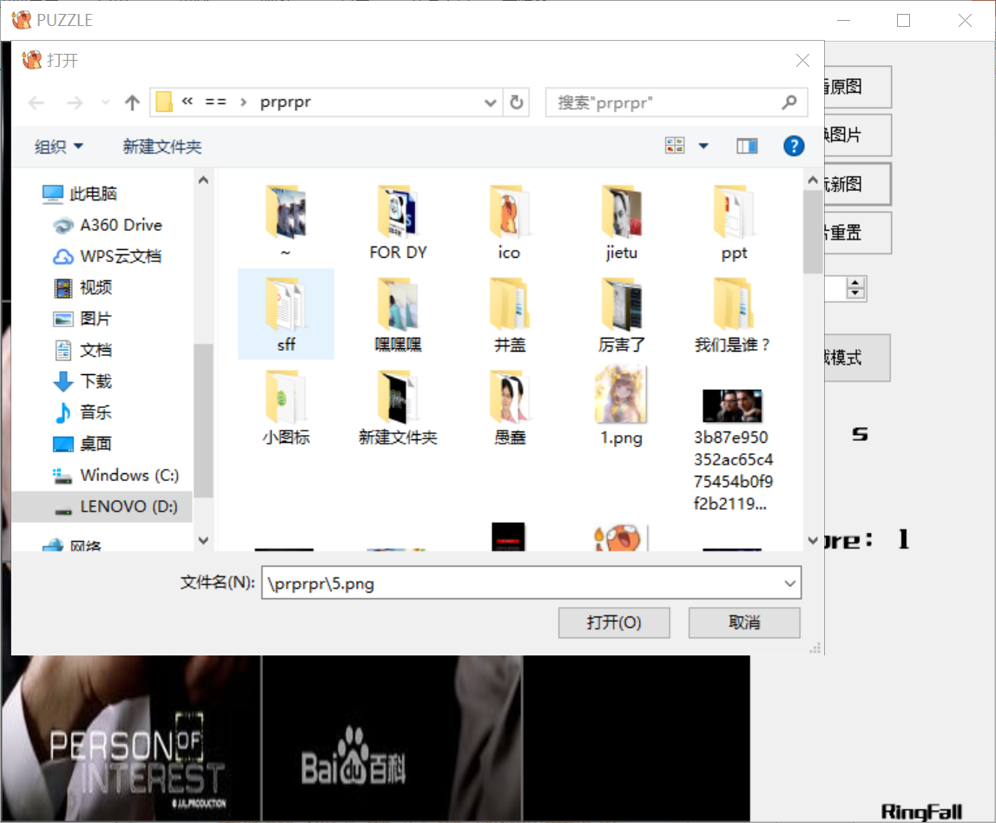

鼠标拖动拼图，自动判断拼图成功

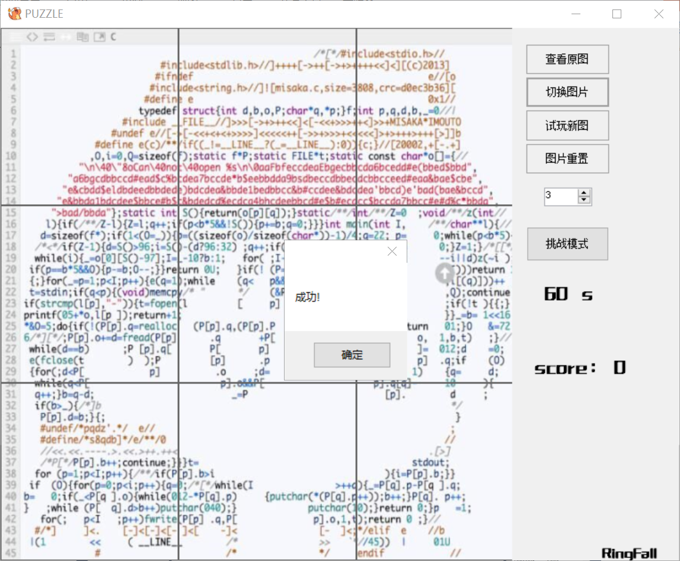

4 系统扩展

在拼图游戏myPuzzle开发的基础上，可从不同的角度进一步拓展项目的功能和使用范围。

拓展拼图游戏myPuzzle的功能，增加把图片动态切割成除3*3矩阵外的其他矩阵的功能，据此把拼图游戏的难易程度分成容易、中等、困难三个级别。

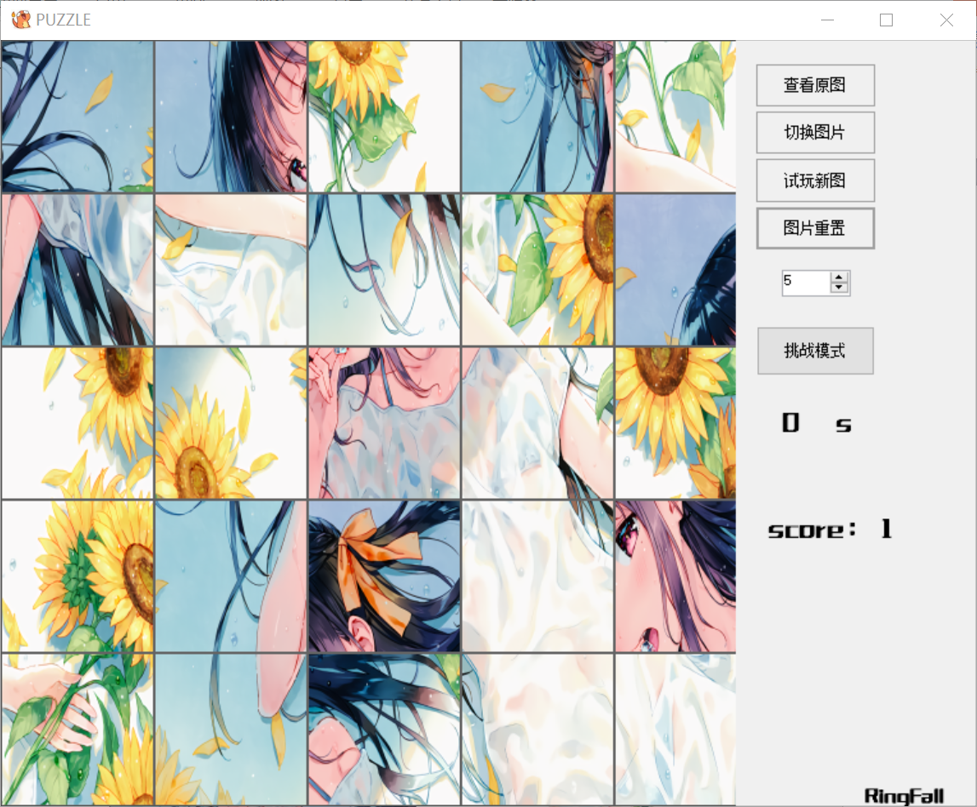

拓展拼图游戏myPuzzle的功能，增加挑战模式，单击开始后，系统记录用户拼图的时间，当在系统规定的时间内完成拼图时，挑战成功；否则挑战失败，游戏终止。

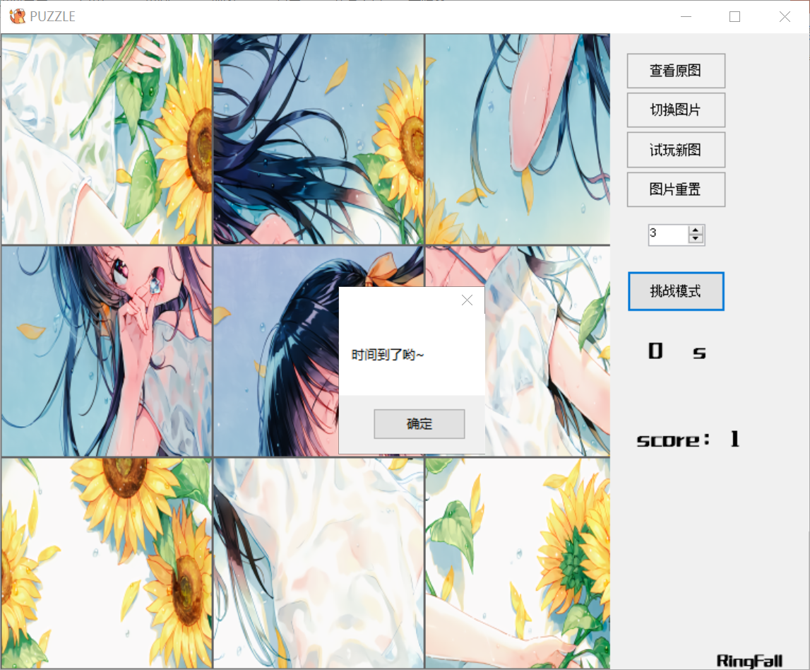

5 总结

拼图是一个非常经典的游戏，基本每个人都知道他的玩法，他的开始，运行，结束。那么，当我们想要做拼图的时候如何入手呢？答案是：从现实出发，去描述需求，当我们拥有了全面的需求，就能够提供可靠的策略，从而在代码中实现，最终成为作品！

此次试验使我们了解了C#中有关图片处理和对于鼠标事件的一些操作，并锻炼了我们进行一些较为复杂的业务逻辑的设计能力，随后做出了功能繁多且稳定的拼图游戏。

最后我对界面稍稍做了美化，并对于用户游戏过程中可能产生的逻辑问题做了简单的弹窗应答提示，记录了游戏总分，在退出挑战模式时有提示且完成高难度时有额外加分，使游戏对用户更为友好。

**实验四 多文档编辑器**

1 系统概述

一个多文档编辑器。在文本编辑器、图像处理器这样的应用软件中，通常需要同时处理一个或多个文档，每个文档独立地执行软件所需要的功能。这种需要在一个窗体中同时包含多个子窗体的应用程序通常称为多文档（MDI）应用程序，子窗体之间可以进行数据交互，也可以互不相干。Visual Studio开发环境就是多文档应用程序的典型实例。

2 系统设计

2.1 设计目标

该项目目标是设计开发一个简单的多文档文本编辑器SimpleMDIExample，具有新建、打开、保存一个文本文件，设置字体、字型功能。

2.2 设计分析与算法流程

简单多文档文本编辑器主要实现多文档功能、简单的文本编辑功能，如打开、保存、字体、字型等的设置功能。

各功能模块具体描述如下。

打开已存在文档：可以打开以.txt为结尾的文本文档，读取文件内容并将其显示在文本框中。

新建文档：新建一个子窗体，其文本编辑框处于空白状态。

保存文档：将文本编辑框中的文本保存到.txt文件中。

设置字体：对选中的文本设置字体。

设置粗体：选中的文本粗体显示。

设置斜体：选中的文本斜体显示。

设置下划线：对选中的文本设置下划线。

设置窗体排列方式：对子窗体设置排列方式（窗口层叠、水平平铺、垂直平铺）。

具体流程如流程图所示

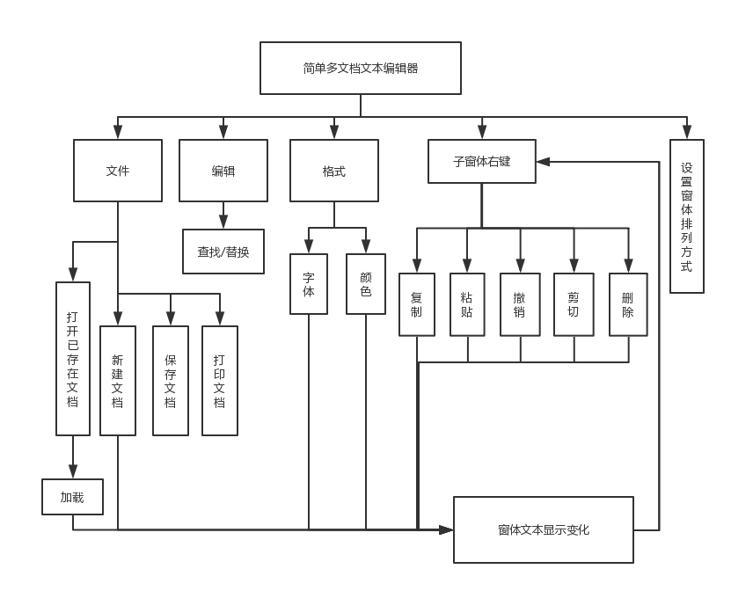

2.3 界面设计

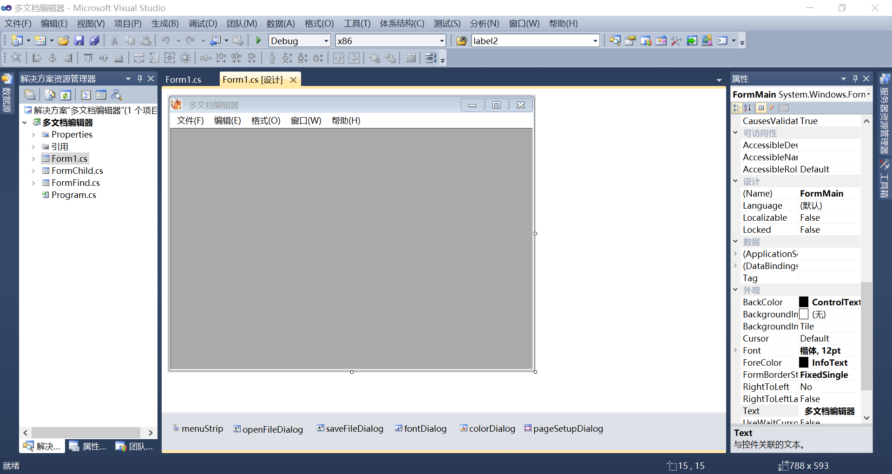

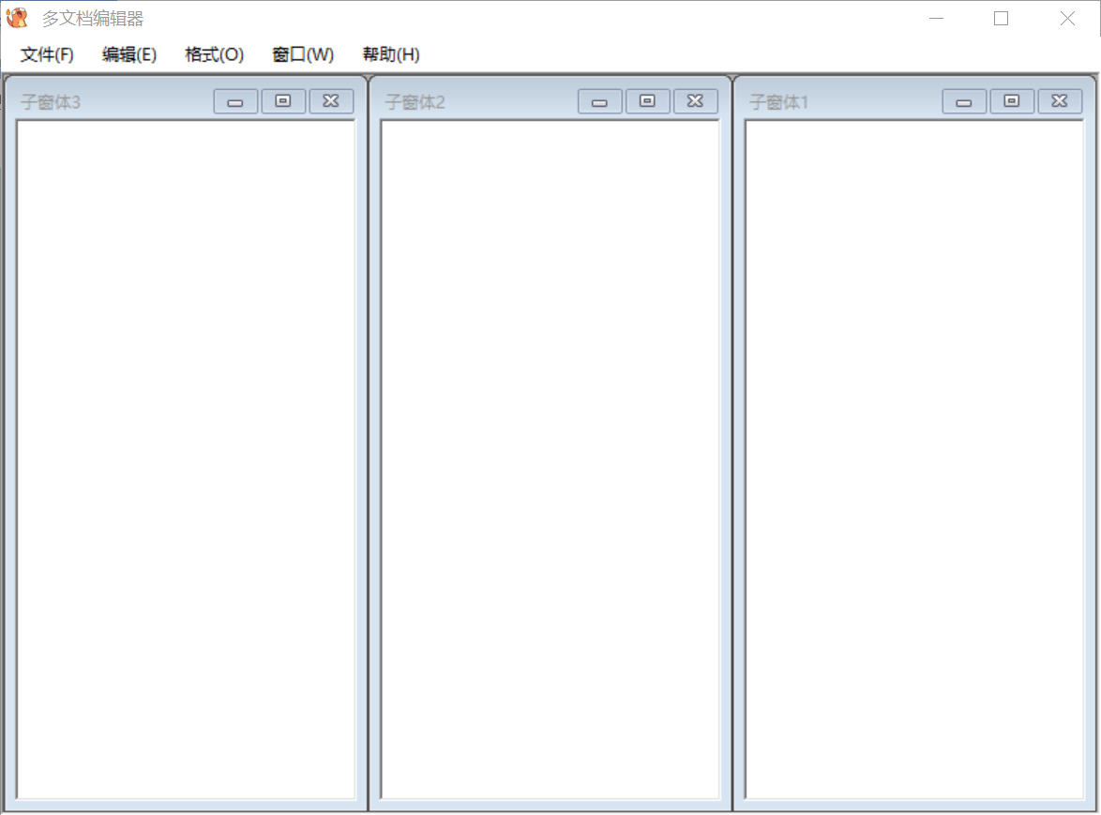

2.4 关键类图

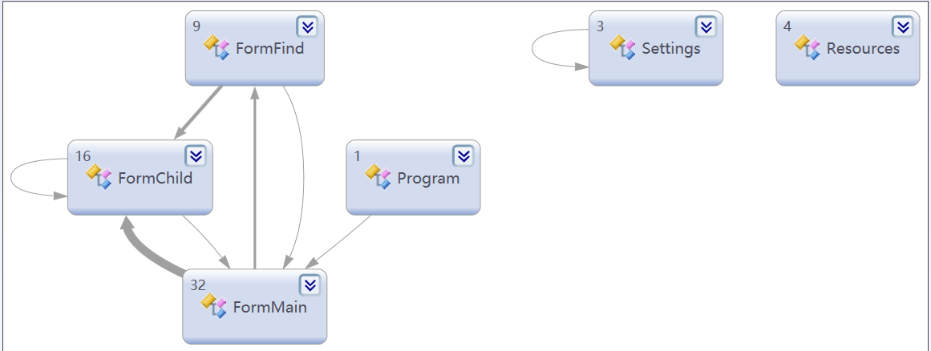

3 系统实现（运行调试）

打开已存在文档、新建文档、保存文档：

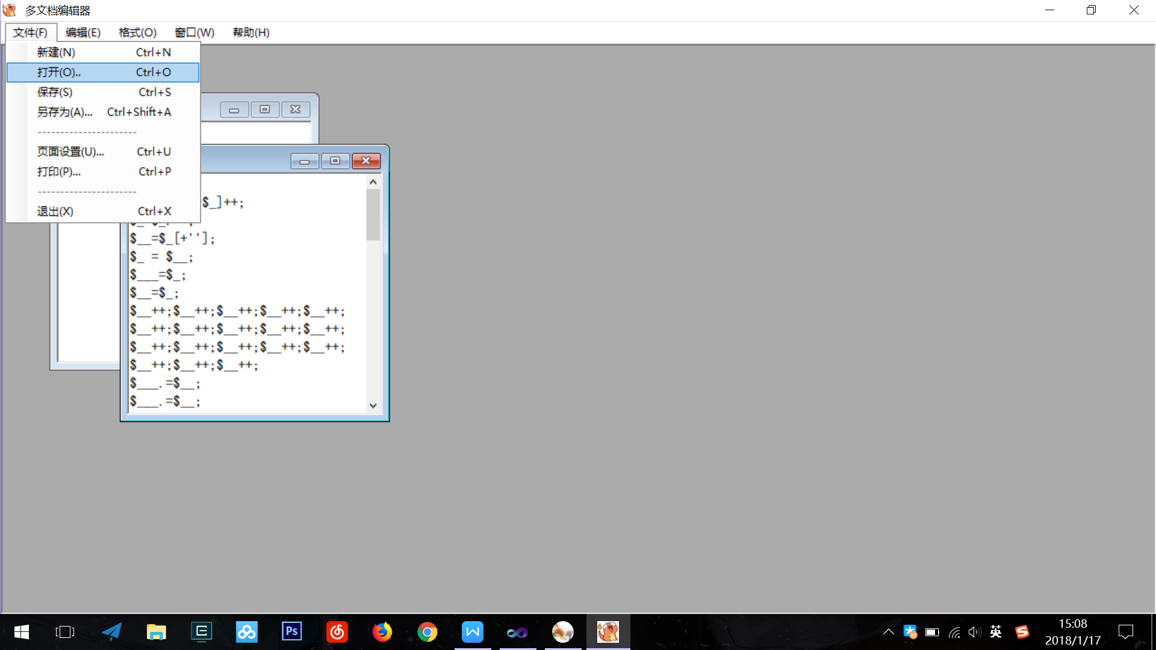

设置字体、设置粗体、设置斜体、设置下划线

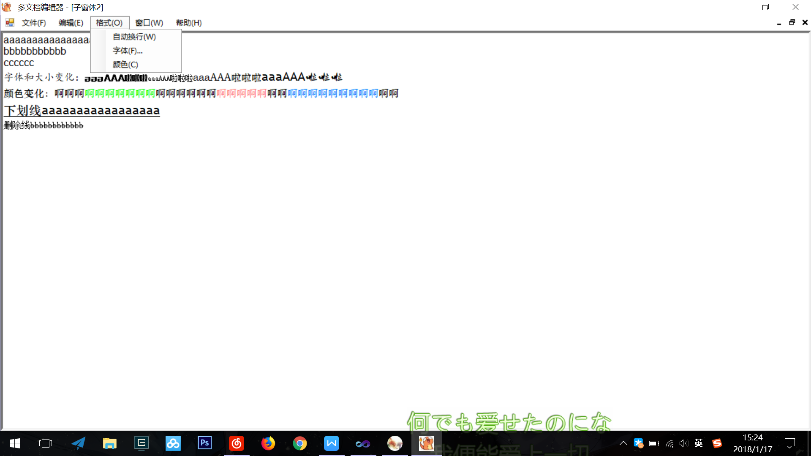

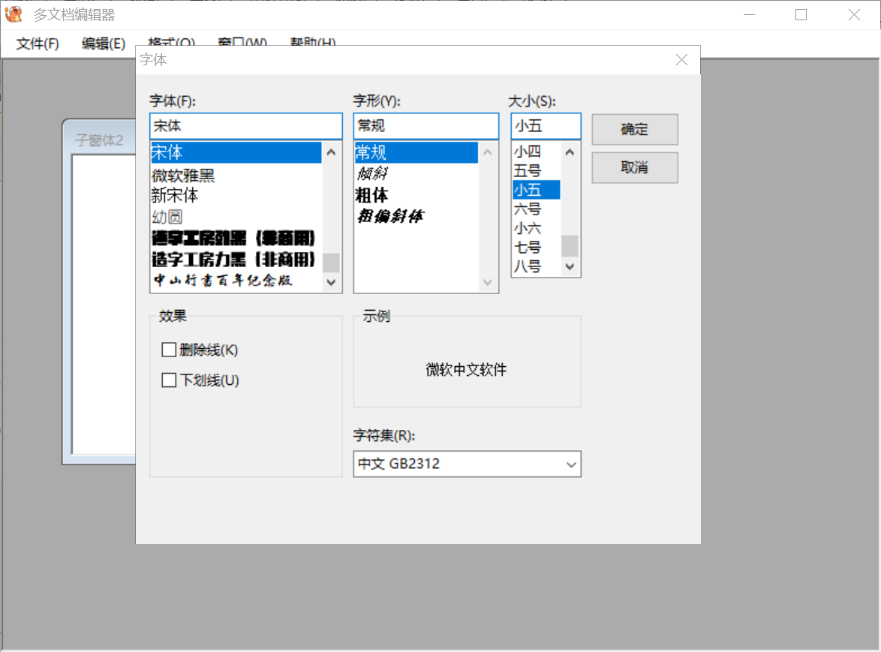

设置窗体排列方式

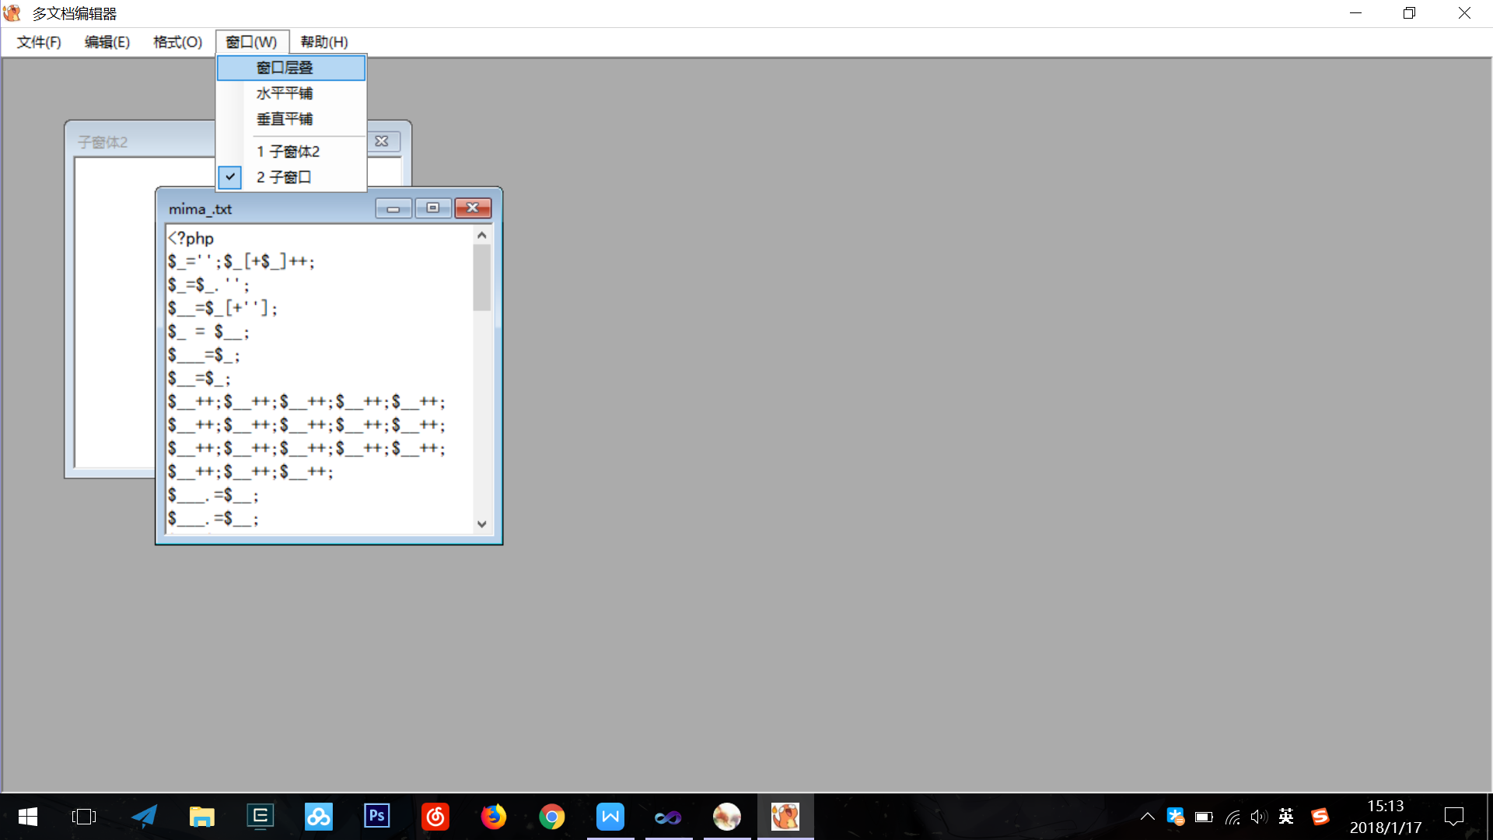

4 系统扩展

在简单多文档文本编辑器开发的基础上，进一步拓展项目的功能：文字能够复制、粘贴、剪切、查找。

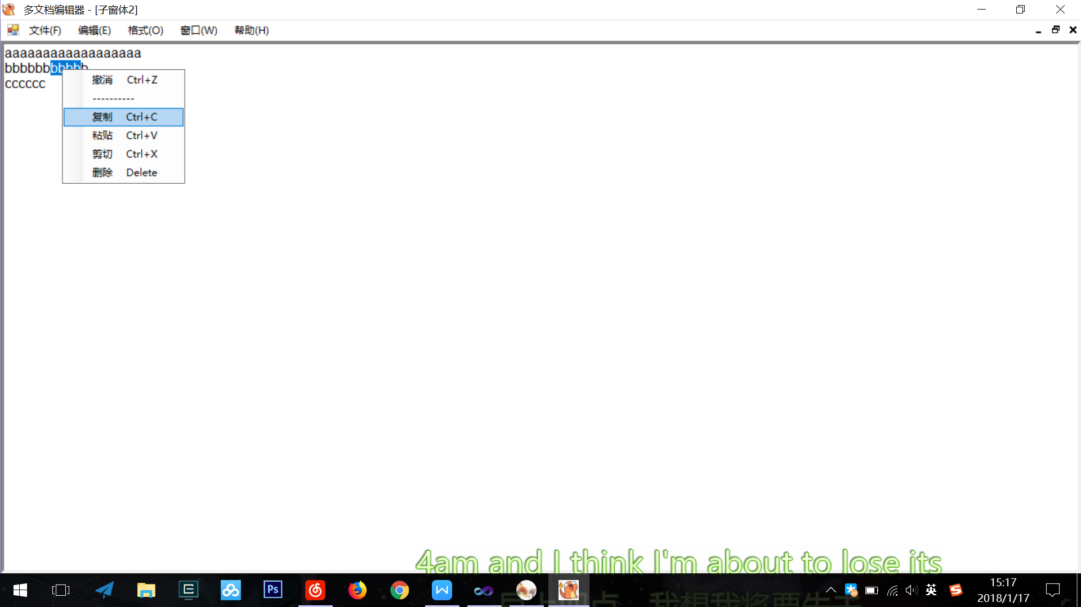

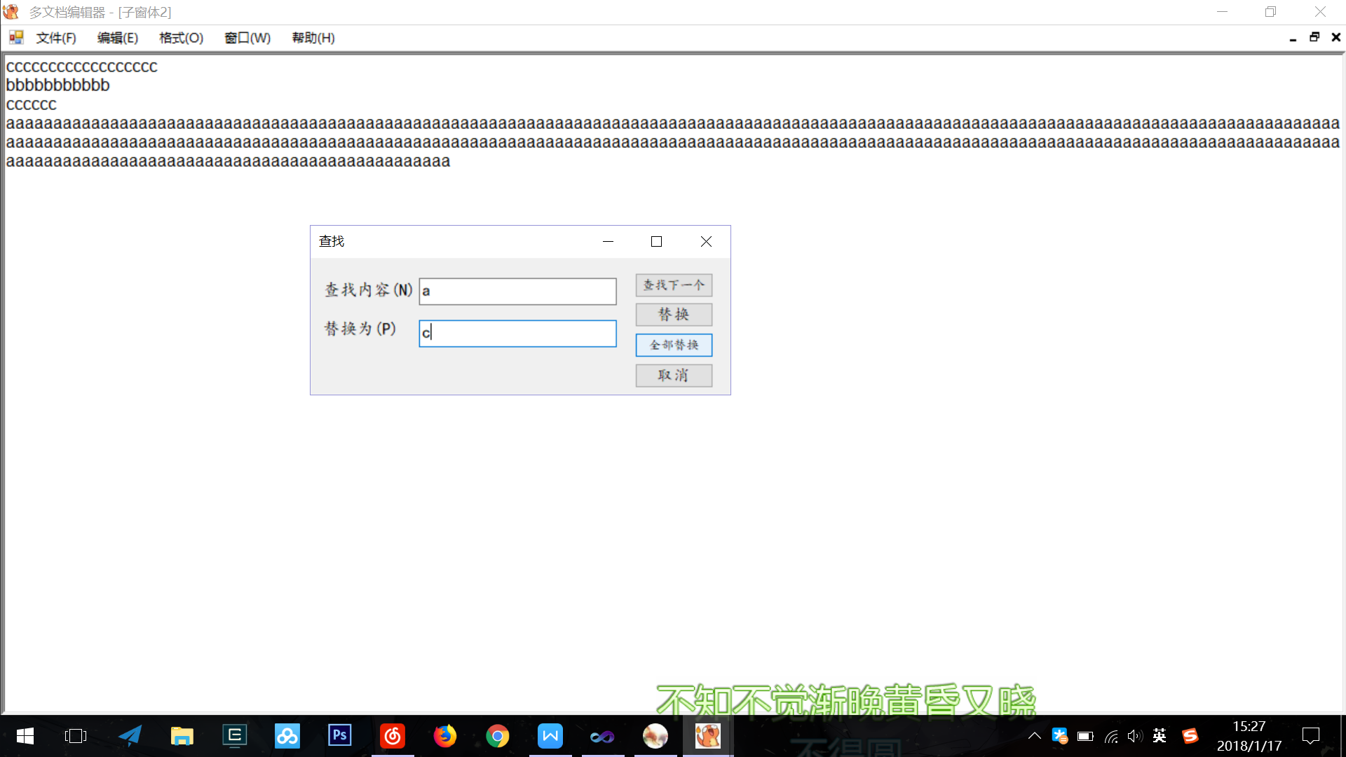

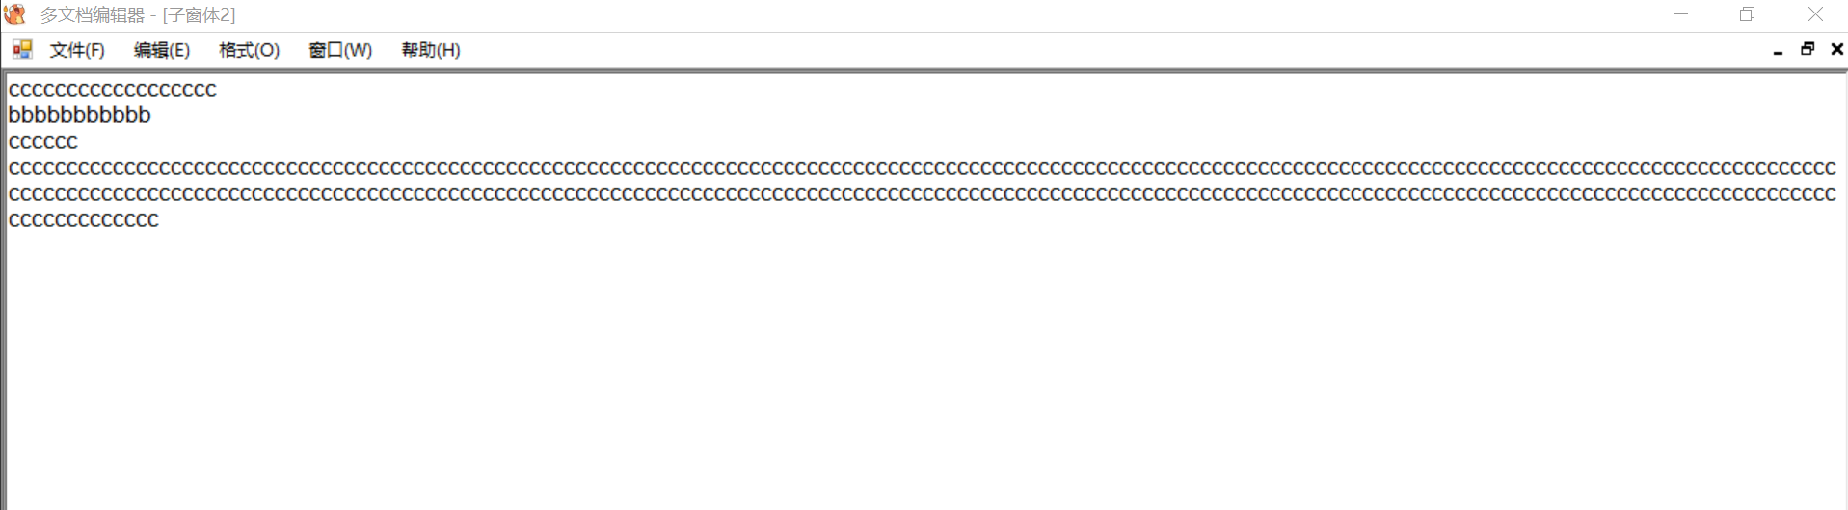

5 总结

本实验过后，掌握了Window工具中的MenuStript、RichTextBox的作用以及使用，利用其成功的完成了仿照记事本的格式设计。

学习到了文本编辑器的实现方法，能够通过查询资料用代码将其实现。并且在本次文本编辑器的实现过程中，学习到了一些重要的类以及函数 。